报告信息网上公开表
用人单位名称 | 潍城浩硕钢铁有限公司 Z21B0937 20211023
地址 | 山东省潍坊市机床城内
联系人 | 孙成海
项目类别 | 检测
项目组人员 | 王建委、徐振振
现场调查人 | 王建委、徐振振 | 现场采样人员 | 王建委、徐振振
现场检测人 | 王建委、徐振振 | 用人单位陪同人 | 孙成海
现场采样与检测时间 | 2021.09.23
现场调查  照片 | 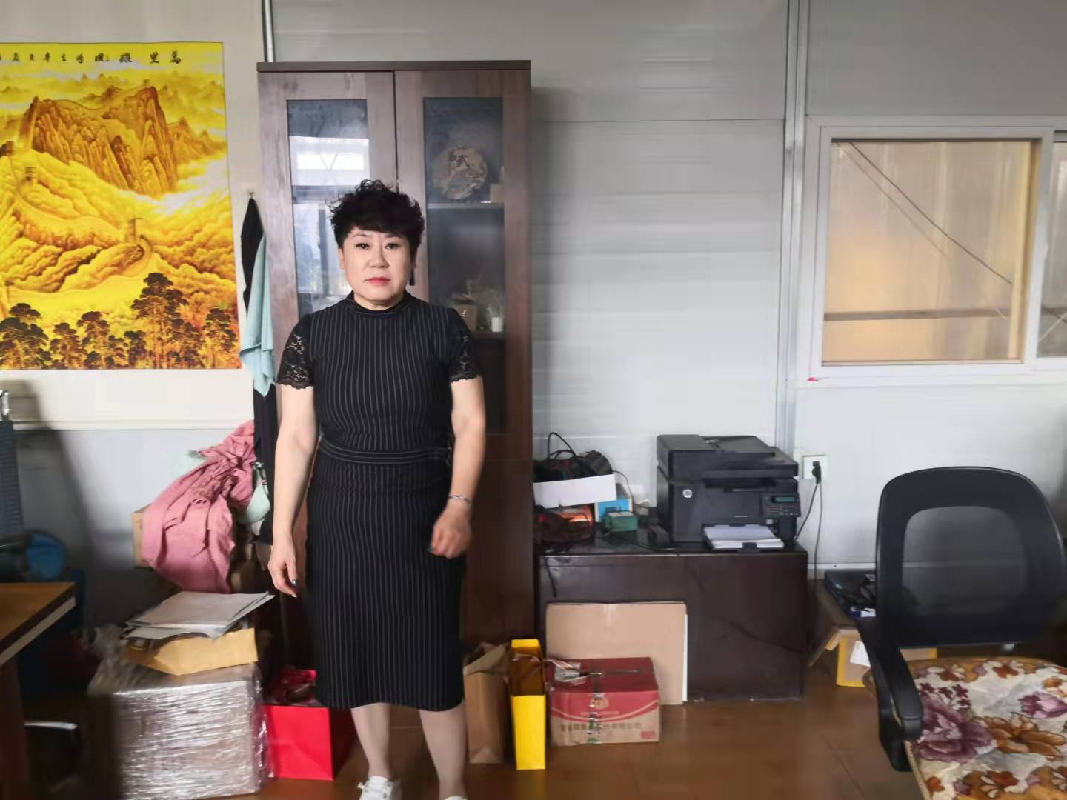
现场采样  照片 | 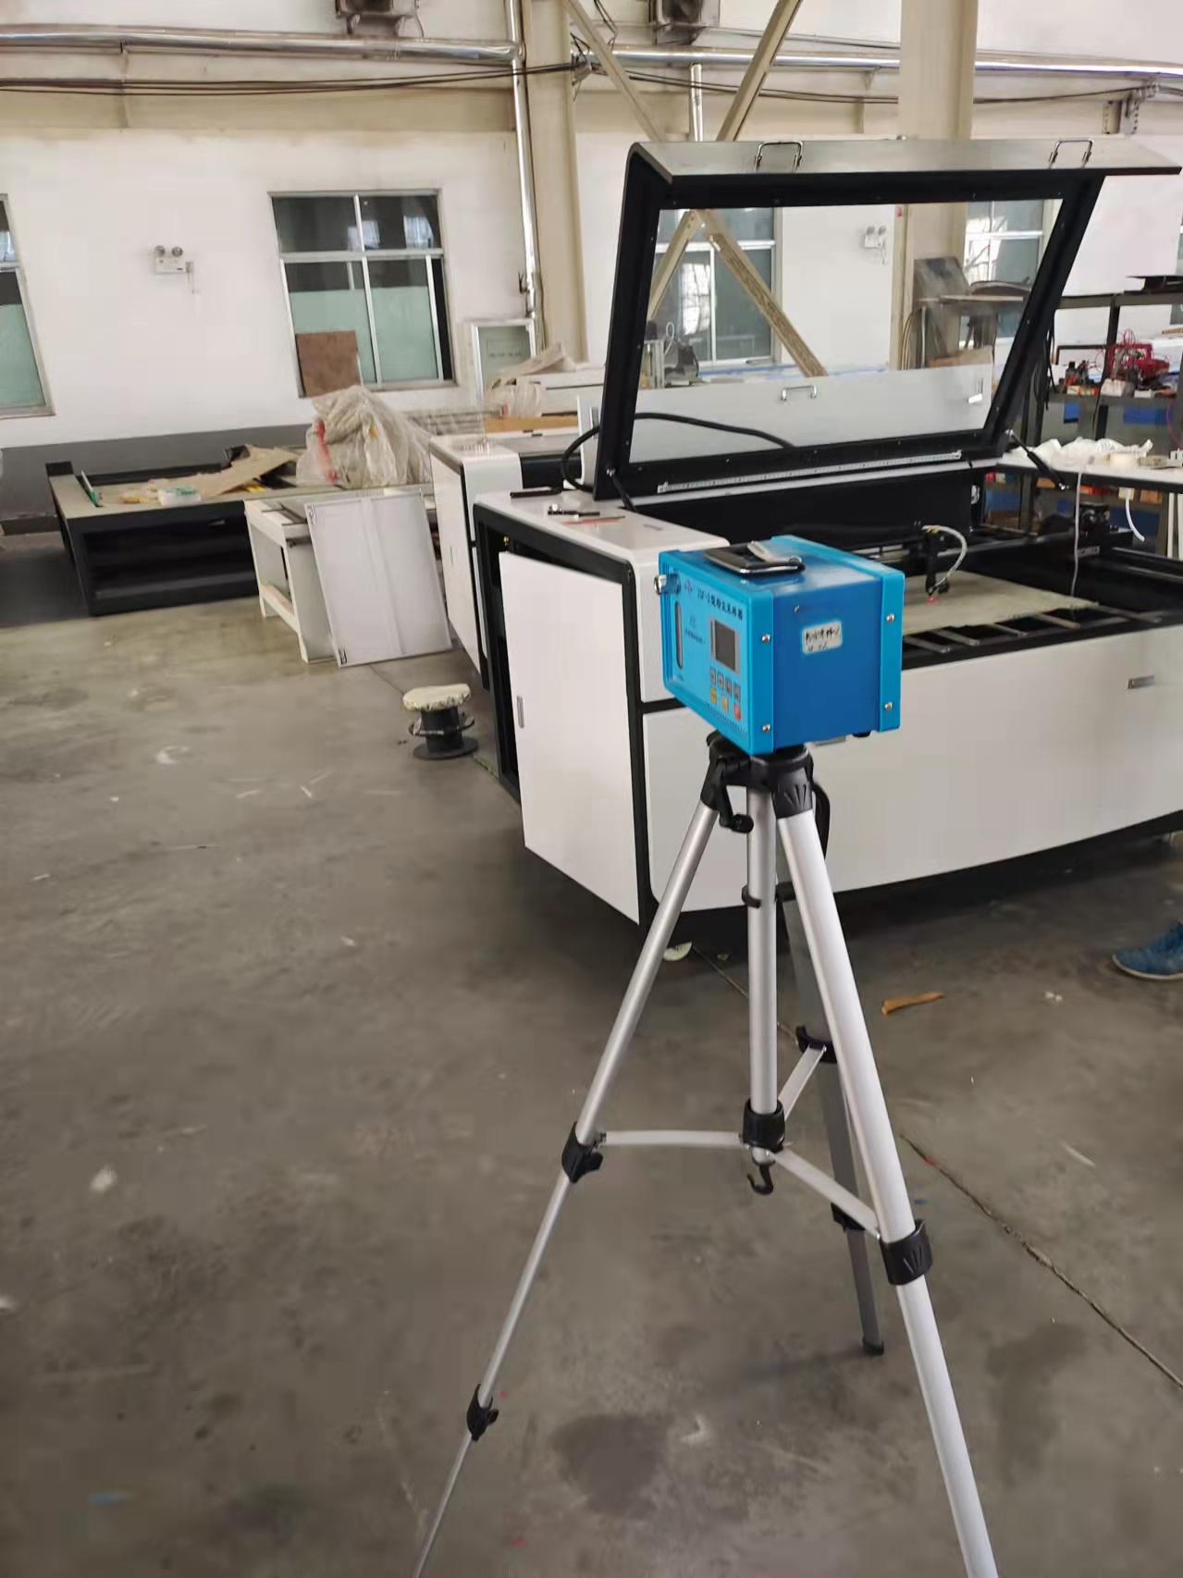
现场检测  照片 | 